Критерии оценки заявок на участие в открытом конкурсе, величины значимости
этих критериев, порядок рассмотрения и оценки заявок на участие в открытом
конкурсе
Оценка заявок на участие в конкурсе осуществляется в соответствии с
Правилами оценки заявок, окончательных предложений участников закупки товаров, работ, услуг для обеспечения государственных и муниципальных нужд, утвержденными постановлением Правительства Российской Федерации от 28 ноября
2013 г. № 1085 с использованием следующих критериев оценки заявок:

Критерии оценки, величины значимости этих критериев. Порядок оценки
и сопоставление заявок:
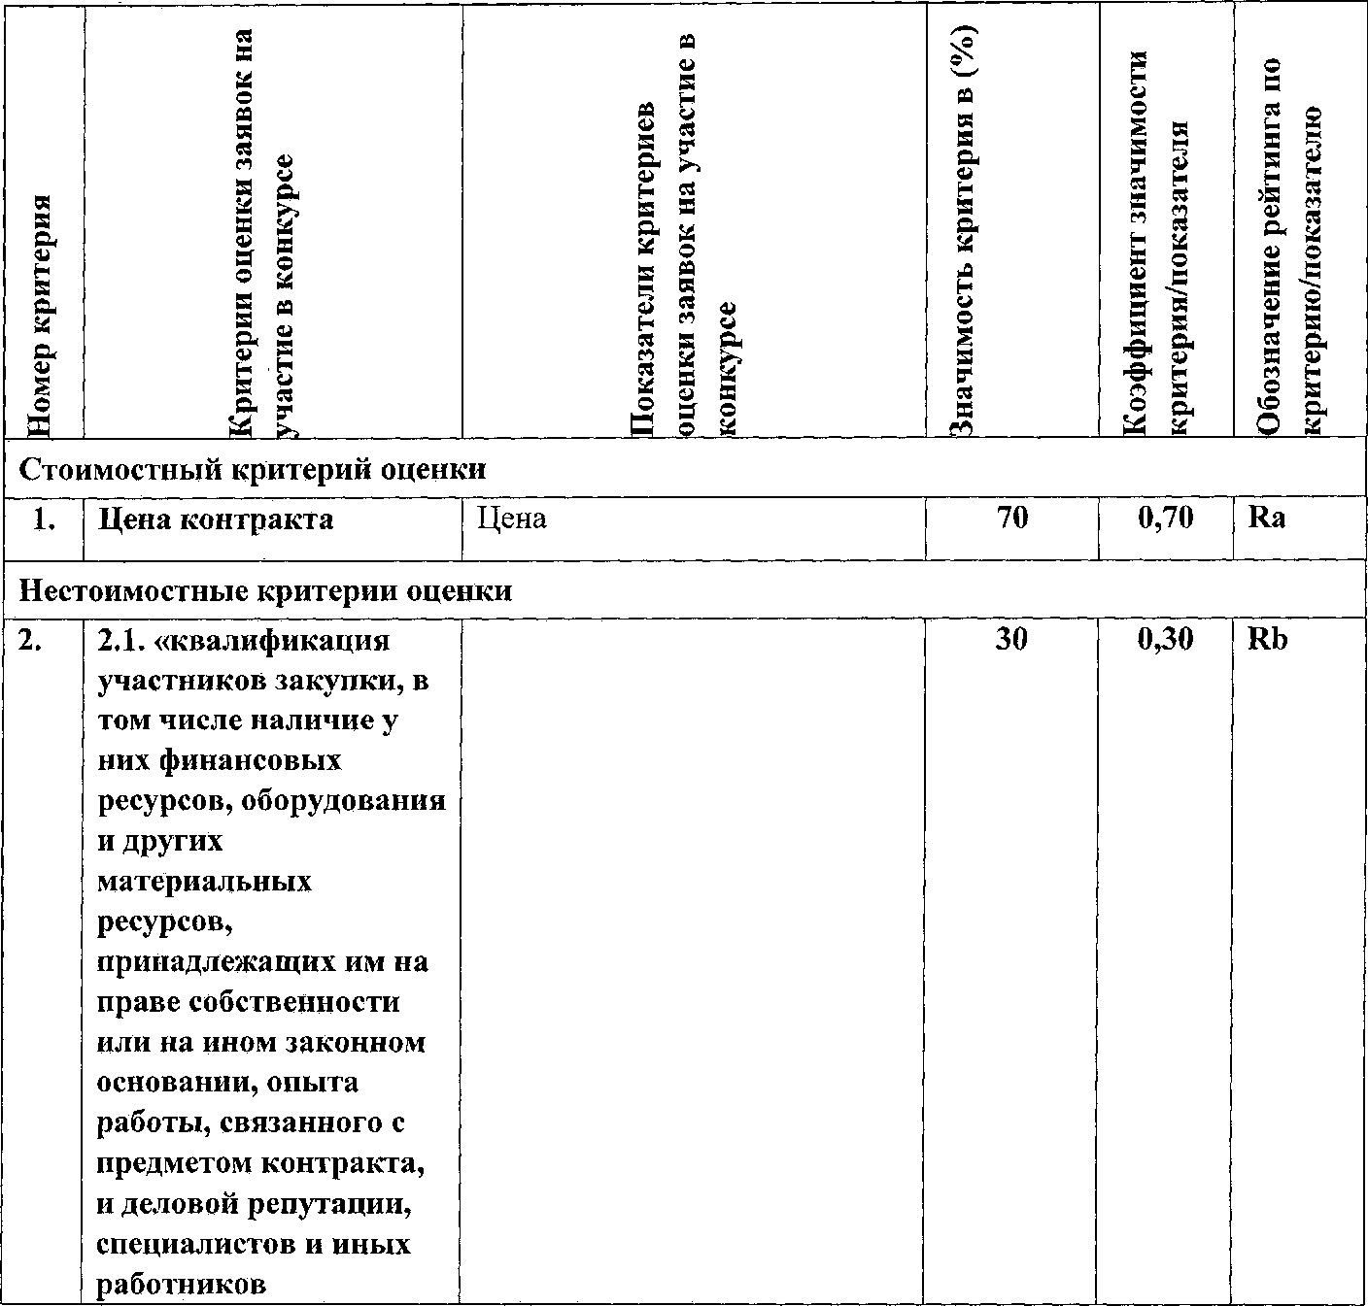

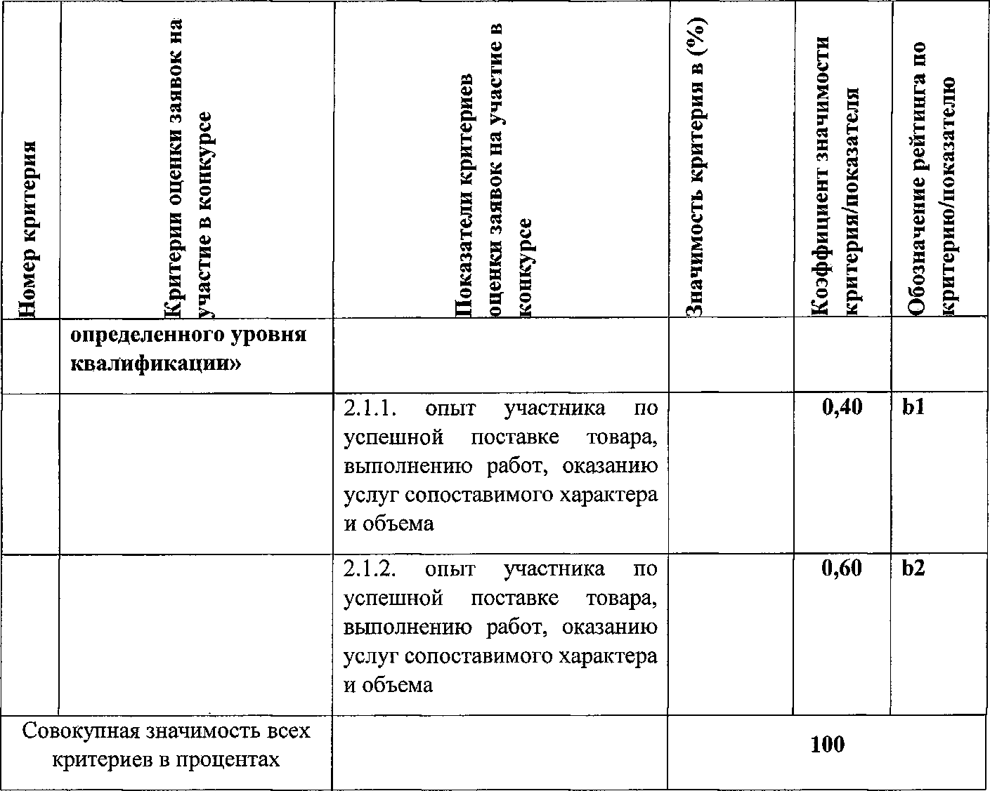
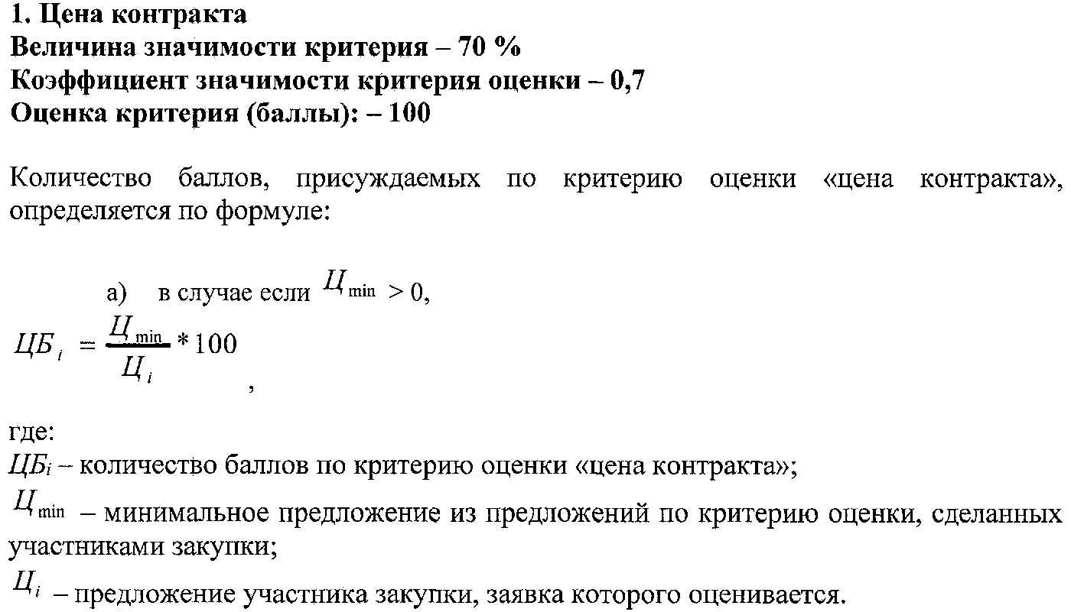

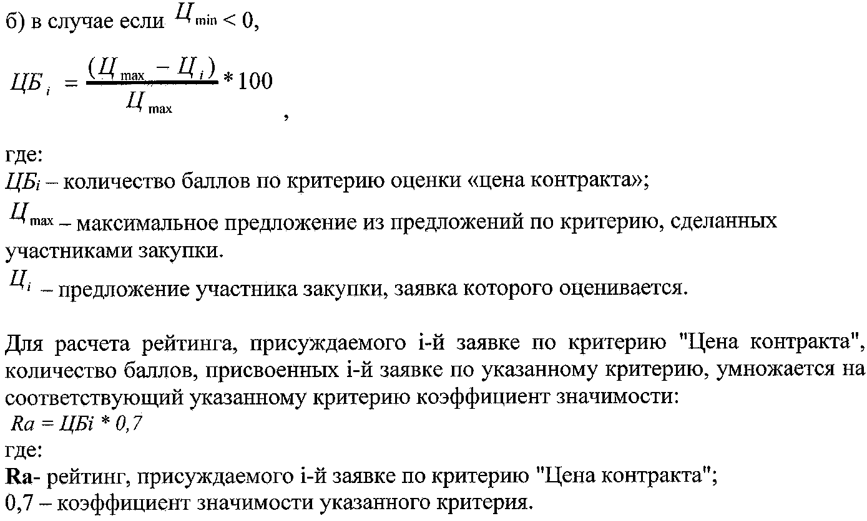

2. Критерий, характеризующийся как нестоимостной критерий оценки:
2.1. Критерий: «Квалификация участников закупки, в том числе наличие
у них финансовых ресурсов, оборудования и других материальных ресурсов,
принадлежащих им на праве собственности или на ином законном основании,
опыта работы, связанного с предметом контракта, и деловой репутации,
специалистов и иных работников определенного уровня квалификации».

Величина значимости критерия - 30 %
Коэффициент значимости критерия оценки - 0,30
Применяемые показатели данного критерия:

2.1.1. Опыт участника по успешной поставке товара, выполнению работ,
оказанию услуг сопоставимого характера и объема;
Оценка показателя (баллы): 100 баллов
Коэффициент значимости показателя: 0,40
По данному показателю оценивается:
Наличие у участника закупки опыта по успешной поставке товаров сопоставимого характера и объема. Оценивается количество контрактов, исполненных в полном объеме, без штрафных санкций, заключенным в течении пяти лет до даты подачи заявки на участие в конкурсе. При этом, количество поставленных товаров (в штуках) в каждом контракте должно быть не менее 50 штук.
Подтверждается копиями государственных контрактов, документов о приемке товаров к ним.
Данный показатель рассчитывается следующим образом:

Количество баллов, присуждаемых по показателю (b1), определяется по формуле:
b1= КЗ х 100 х (Ki / К max)
где:
КЗ - коэффициент значимости показателя.
^{Ki} - предложение участника закупки, заявка (предложение) которого оценивается;
Kmax – максимальное предложение из предложений по критерию оценки, сделанных
участниками закупки

2.1.2. Опыт участника по успешной поставке товара, выполнению работ, оказанию услуг сопоставимого характера и объема;
Оценка показателя (баллы): 100 баллов
Коэффициент значимости показателя: 0,60
По данному показателю оценивается:
Наличие у участника закупки опыта по успешной поставке товаров сопоставимого характера и объема. Оценивается суммарная стоимость поставленных товаров, исчисляемая в рублях по контрактам, исполненных в полном объеме, без штрафных санкций, заключенным в течении пяти лет до даты подачи заявки на участие в конкурсе. Подтверждается копиями государственных контрактов, документов о приемке товаров к ним. При этом, количество поставленных товаров (в штуках) в каждом контракте должно быть не менее 50 штук.

Данный показатель рассчитывается следующим образом:

Количество баллов, присуждаемых по показателю (b 2), определяется по формуле:
b2=КЗ x 100х(Ki/Кmax)

где:
КЗ - коэффициент значимости показателя.
^{Кi} - предложение участника закупки, заявка (предложение) которого оценивается;
^{K}_{max} - максимальное предложение из предложений по критерию оценки, сделанных
участниками закупки

Формула расчета рейтинга, присуждаемого заявке по данному критерию оценки:
Rb = КЗ х (b1 + b2)
где:
КЗ - коэффициент значимости критерия оценки «Квалификация участников закупки, в том числе наличие у них финансовых ресурсов, оборудования и других материальных ресурсов, принадлежащих им на праве собственности или на ином законном основании, опыта работы, связанного с предметом контракта, и деловой репутации, специалистов и иных работников определенного уровня квалификации».
b1, b2 - рейтинги по показателям критерия оценки «Квалификация участников
закупки, в том числе наличие у них финансовых ресурсов, оборудования и других

материальных ресурсов, принадлежащих им на праве собственности или на ином законном основании, опыта работы, связанного с предметом контракта, и деловой репутации, специалистов и иных работников определенного уровня квалификации».

Rb – рейтинг (количество баллов) i-й Заявки по критерию «Квалификация участников закупки, в том числе наличие у них финансовых ресурсов, оборудования и других материальных ресурсов, принадлежащих им на праве собственности или на ином законном основании, опыта работы, связанного с предметом контракта, и деловой репутации, специалистов и иных работников определенного уровня квалификации»

3.Расчет итогового рейтинга
Итоговый рейтинг заявки вычисляется как сумма рейтингов по каждому критерию оценки заявки:

R_{итог}=R_{a}+R_{b}

где:

R_{итог}-итоговый рейтинг, присуждаемый i-й заявке;
Rа - рейтинг, присуждаемый 1-ой заявке по критерию «цена контракта»;
Rb - рейтинг, присуждаемый 1-ой заявке по критерию «Квалификация участника
закупки, в том числе наличие финансовых ресурсов, оборудования и других
материальных ресурсов, принадлежащих на праве собственности или на ином
законном основании, опыта работы, связанного с предметом контракта, и деловой
репутации, специалистов и иных работников определенного уровня квалификации»;

Порядок оценки заявок по критериям оценки заявок

Сумма величин значимости критериев оценки, применяемых заказчиком
составляет 100 процентов.
Для оценки заявок по каждому критерию оценки используется 100-балльная
шкала оценки.
Итоговый рейтинг заявки вычисляется как сумма рейтингов по каждому
критерию оценки заявки.
Победителем признается участник закупки, заявке которого присвоен самый
высокий итоговый рейтинг. Заявке такого участника закупки присваивается первый
порядковый номер.

